*Specificare cerinte*

***Default user:***

* ~~piano roll unde se poate face zoom in si zoom out~~

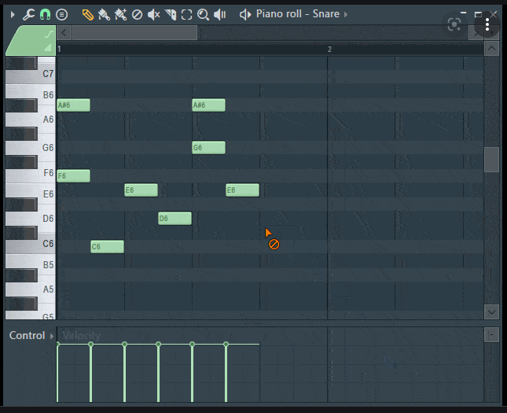

* ~~forma geometrica a notelor din piano roll sa poata fi customizata (dreptunghi, cerc, etc)~~
* ~~un scroll vertical cu clape de pian ca in poza de referinta~~
* ~~lungimea pe orizontala a unei note va reprezenta durata notei respective~~
* ~~posibilitatea de a da play la o melodie si de a observa in timp real cum o bara verticala parcurge notele pe rand~~
* ~~A0, B0, C0 / Do, Re, Mi, Fa, ...~~
* vizualizari extra:

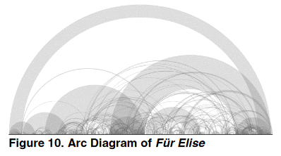

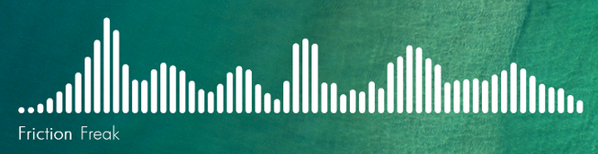

***Advanced user*** (aceste cerinte vin in plus fata de cele de la ***default user***)***:***

* ~~separarea instrumentelor care canta in acelasi timp:~~
  + ~~abilitatea de a selecta sau a deselecta partitura unui instrument~~
  + ~~colorarea diferta a instrumentelor distincte~~
  + ~~posibilitatea de a uni cu linii continue notele care apartin aceluiasi instrument~~
* vizualizarea consonantelor si disonantelor
  + cu culori diferite
  + cu forme geometrice diferite
  + cu opacitati diferite
* procentul de note disonante in intregimea melodiei
* ~~tooltip in cazul in care se face hover deasupra unei note care sa contina~~
  + ~~pitch-ul~~
  + ~~durata~~
* posibilitatea cat mai mare de a customiza figurile geometrice care reprezinta notele (culoare, marime, opacitate, contur, etc)
* extragerea de sentimente din piesa muzicala